

ICE4016 데이터베이스설계

설계과제1

보고서 작성 서약서

1. 나는 타학생의 보고서를 베끼거나 여러 보고서의 내용을 짜집기하지 않겠습니다.

2. 나는 보고서의 주요 내용을 인터넷사이트 등을 통해 얻지 않겠습니다.

3. 나는 보고서의 내용을 조작하지 않겠습니다.

4. 나는 보고서 작성에 참고한 문헌의 출처를 밝히겠습니다.

5. 나는 나의 보고서를 제출 전에 타학생에게 보여주지 않겠습니다.

나는 보고서 작성시 윤리에 어긋난 행동을 하지 않고 정보통신공학인으로서 나의 명예를 지킬 것을 맹세합니다.

2021년 10월 23일

학부 정보통신공학과

학년 3

성명 김현우

학번 12171774

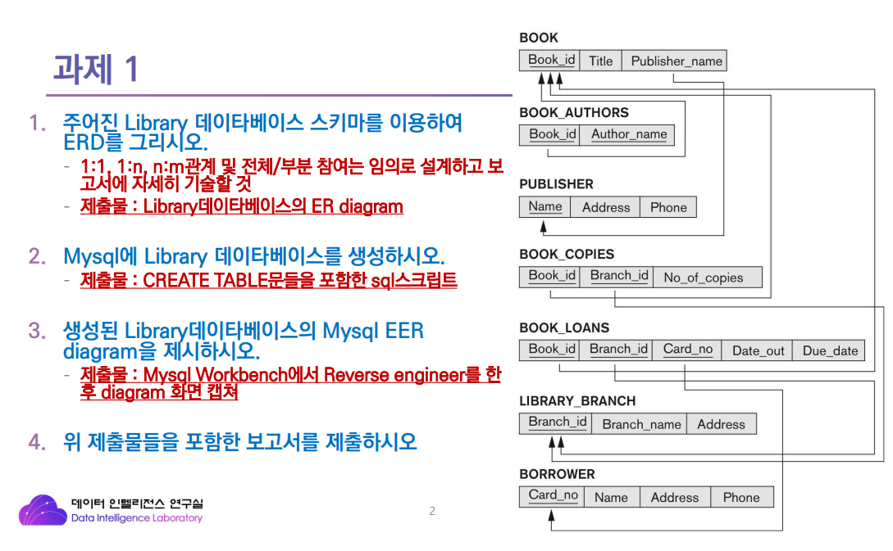  
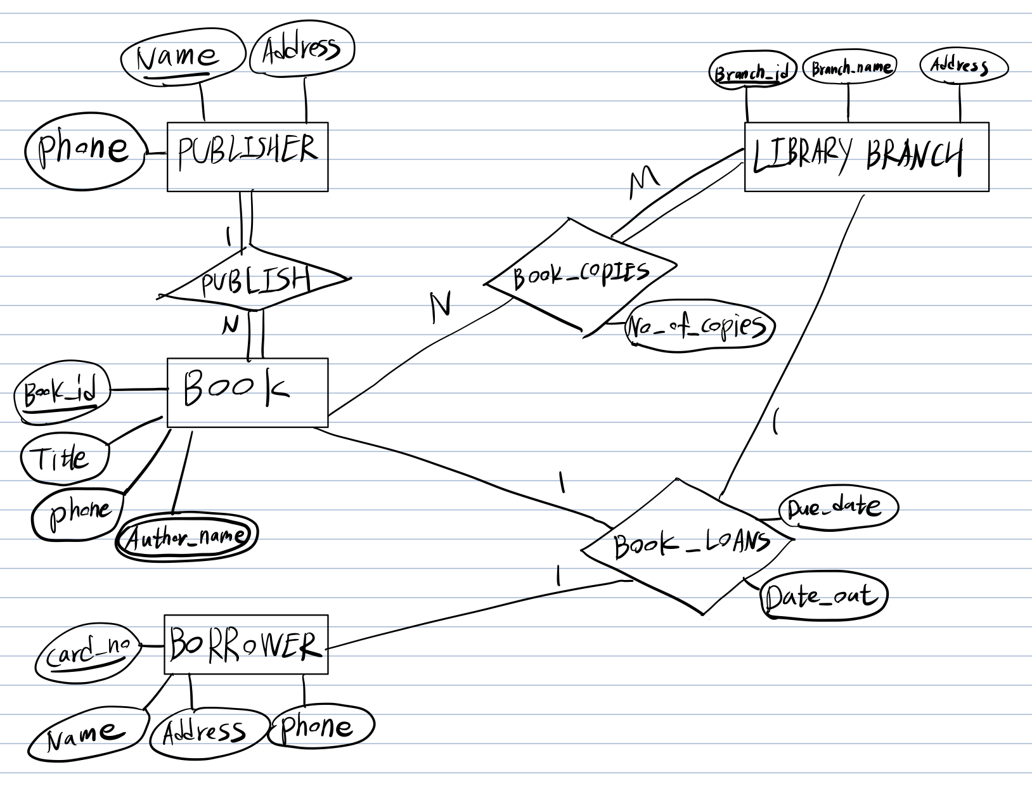  
ER diagram 입니다.  
PUBLISHER와 BOOK 사이의 관계는 하나의 출판사에서 여러 개의 책을 출판, 하나의 책은 여러 출판사에서 출판 하는 것을 금지해 1:n 이며, 모든 책은 출판사가 있다고 가정하여 전체 참여로 하였습니다.  
Author_name은 ER Diagram 상에서는 BOOK에 milti valued attribute로 표현 하였습니다.  
Book_copies의 경우 해석이 모호하여 도서관이 이 책을 몇 권을 가지고 있는 지로 하였습니다.  
모든 책이 도서관에 있는게 아니므로 BOOK 부분참여, LIBRARY_BRANCH는 전체참여 하도록 하였습니다.   
N개의 책이 한 도서관에 있을 수 있고, M개의 도서관에 어떤 책이 있을 수 있으므로 N:M으로 하였습니다.  
Book_LOANS는 빌려간 책으로 BOOK과 BORROWER, LIBRARY_BRANCH TABLE과 부분참여로 하였습니다.  
Borrower는 빌려갈 수 있는 회원 명부로 생각 하였습니다.   
모든 책, 모든 Borrower, 모든 Library 가 참여하는 것이 아니므로 부분참여 입니다.  
그리고 한권의 책을 한권의 도서관에서 한명이 빌려가는 것으로 하여 1:1:1로 하였습니다.  
전체 코드는 아래에 첨부 하였습니다.

다음과 같이 database를 생성, assignment1를 use 하였습니다.  
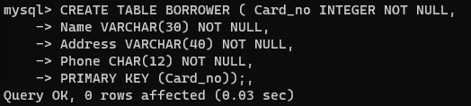  
참조하는 것이 없는 BORROWER를 먼저 CREATE TABLE 하였습니다.  
빌려가는 사람의 신상이므로 모두 NOT NULL 처리 하였습니다. PK는 Card_no로 하였습니다.  
다음으로 참조 하는 것이 없는 PUBLISHER를 CREATE TABLE 하였습니다.  
PK는 Name으로 하였습니다.  
다음으로 BOOK TABLE을 생성 CREATE Table 하였습니다.  
Book_id는 국제 표준에 따라 고정 길이인 13, 그리고 Not NULL 입니다..  
Punlisher_name은 PUBLISHER table와 동일하게 VARCHAR, Not NULL 입니다.  
PK는 book_id, FK는 Publisher_name으로 Publisher table의 name을 참조하며,   
on delete cascade on update cascade 를 추가 하였습니다.  
BOOK_AUTHORS TABLE을 CREATE 하였습니다.  
Book_id는 BOOK table에서 참조하기 때문에 길이가 동일하게 CHAR(13)으로 하였습니다.  
Author_name은 VARCHAR로 하였으며 Not NULL 입니다.  
FK 설정으로 Book_id는 BOOK Table에서 참조 하도록 하였습니다.  
PRIMARY KEY를 pair로 하여 BOOK_id, Author_name을 pk로 하였습니다.  
마지막에 ON DELETE CASCADE ON UPDATE CASCADE를 추가 하였습니다.

LIBARARY_BRANCH TABLE을 CREATE 하였습니다.  
Branch_id는 not null 로 INTEGER, Branch_name VARCHAR로 not null, Address는 VARCHAR 40 NOT NULL 로 하였으며, Branch_id를 PK로 하였습니다.  
BOOK_COPIES TABLE을 CREATE 하였습니다.  
Book_id와 Branch_id는 각각 BOOK, LIBRARY_BRANCH를 참조 하므로 동일한 data type으로 하였습니다.  
No_of_copies는 책의 재고 이므로 NOT NULL 로 하였습니다.  
PK는 pair form으로 Book_id와 Branch_id로 하였습니다.  
FK설정으로 BOOK과 LIBRARY_BRANCH에서 참조 하도록 하였으며,   
ON DELETE CASCADE ON UPDATE CASCADE 를 추가 하였습니다.  
BOOK_LOANS TABLE을 CREATE 하였습니다.  
Card_no, Book_id, Branch_id 는 각각 BORROWER, LIBRARY_BRANCH, BOOK table에서 참조 하므로 같은  
data type으로 하였습니다.  
pk는 3개를 pair 하였으며, Card_no, Book_id, Branch_id를 pk로 하였습니다.  
ON DELETE CASCADE ON UPDATE CASCADE 를 추가 하였습니다.

CREATE SCHEMA IF NOT EXISTS `assignment1` DEFAULT CHARACTER SET utf8mb4;

use assignment1;

CREATE TABLE BORROWER ( Card_no INTEGER NOT NULL,

Name VARCHAR(30) NOT NULL,

Address VARCHAR(40) NOT NULL,

Phone CHAR(12) NOT NULL,

PRIMARY KEY (Card_no));

CREATE TABLE PUBLISHER ( Name VARCHAR(20) NOT NULL,

Address VARCHAR(40) NOT NULL,

Phone CHAR(12),

PRIMARY KEY (Name) );

CREATE TABLE BOOK ( Book_id CHAR(13) NOT NULL,

Title VARCHAR(30) NOT NULL,

Publisher_name VARCHAR(20) NOT NULL,

PRIMARY KEY (Book_id),

FOREIGN KEY (Publisher_Name) REFERENCES PUBLISHER (Name)

ON DELETE CASCADE ON UPDATE CASCADE );

CREATE TABLE BOOK_AUTHORS ( Book_id CHAR(13) NOT NULL,

Author_name VARCHAR(30) NOT NULL,

PRIMARY KEY (Book_id, Author_name),

FOREIGN KEY (Book_id) REFERENCES BOOK (Book_id)

ON DELETE CASCADE ON UPDATE CASCADE );

CREATE TABLE LIBRARY_BRANCH ( Branch_id INTEGER NOT NULL,

Branch_name VARCHAR(20) NOT NULL,

Address VARCHAR(40) NOT NULL,

PRIMARY KEY (Branch_id) );

CREATE TABLE BOOK_COPIES ( Book_id CHAR(13) NOT NULL,

Branch_id INTEGER NOT NULL,

No_of_copies INTEGER NOT NULL,

PRIMARY KEY (Book_id, Branch_id),

FOREIGN KEY (Book_id) REFERENCES BOOK (Book_id)

ON DELETE CASCADE ON UPDATE CASCADE,

FOREIGN KEY (Branch_id) REFERENCES LIBRARY_BRANCH (Branch_id)

ON DELETE CASCADE ON UPDATE CASCADE );

CREATE TABLE BOOK_LOANS ( Card_no INTEGER NOT NULL,

Book_id CHAR(13) NOT NULL,

Branch_id INTEGER NOT NULL,

Date_out DATE NOT NULL,

Due_date DATE NOT NULL,

PRIMARY KEY (Card_no, Book_id, Branch_id),

FOREIGN KEY (Card_no) REFERENCES BORROWER (Card_no)

ON DELETE CASCADE ON UPDATE CASCADE,

FOREIGN KEY (Branch_id) REFERENCES LIBRARY_BRANCH (Branch_id)

ON DELETE CASCADE ON UPDATE CASCADE,

FOREIGN KEY (Book_id) REFERENCES BOOK (Book_id)

ON DELETE CASCADE ON UPDATE CASCADE );  
  
위와 같은 Script code로 입력 하였습니다.  
mysql workbench에서 reverse engineering 한 결과는 다음과 같습니다.  
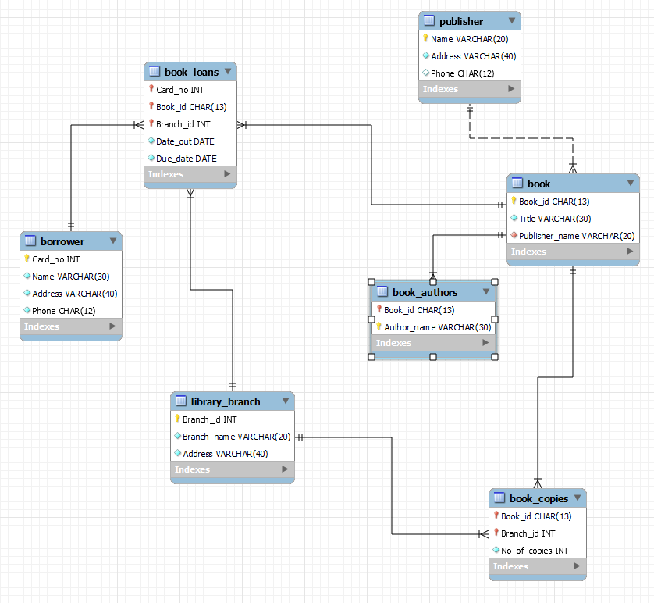  
정상적으로 reversed engineering 이 된 것을 알 수 있습니다.